Compte rendu séance 4 Mittaine Mathilde

Avant le cours, j’ai essayé de faire un programme uniquement en appelant des fonctions déjà prédéfinies, ce qui me permettra d’avoir des programmes beaucoup plus cours et de pouvoir réutiliser des fonctions dejà écrites sans devoir les redéfinir à chaque fois que je souhaite en utiliser une. La question que je me pose est : «  Est-il possible d’appeler des fonctions qui sont définies dans un autre programme et si oui, est ce que nous devons passer ce programme en librairies dans le fichier où l’on appelle la fonction ? »

Avant le cours, j’ai démonté le réveil LCD CLOCK que monsieur Masson m’a donné il y quelques séances.

Le réveil est composé de 2 modules et d’un vidéoprojecteur. Je veux pouvoir utiliser le projecteur inclus dans celui-ci mais pour cela, je dois comprendre comment l’information est donnée au projecteur pour que celui-ci puisse afficher l’heure.

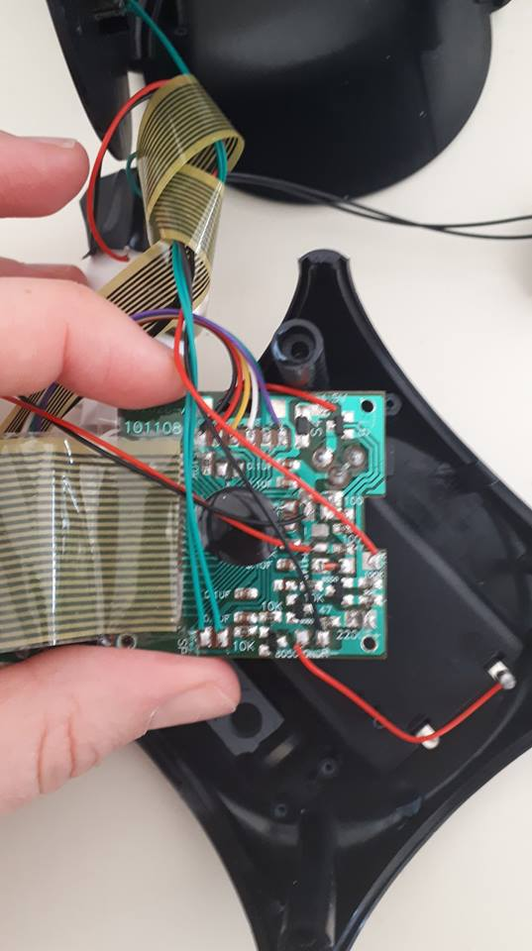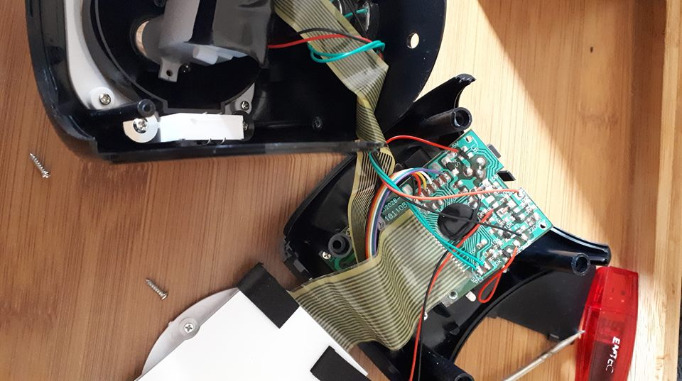

Après avoir regarder une vidéo youtube, <https://www.youtube.com/watch?v=vPuoZOReNVY> je sais maintenant que le projecteur est composé de 2 éléments : une led et un écran LCD.

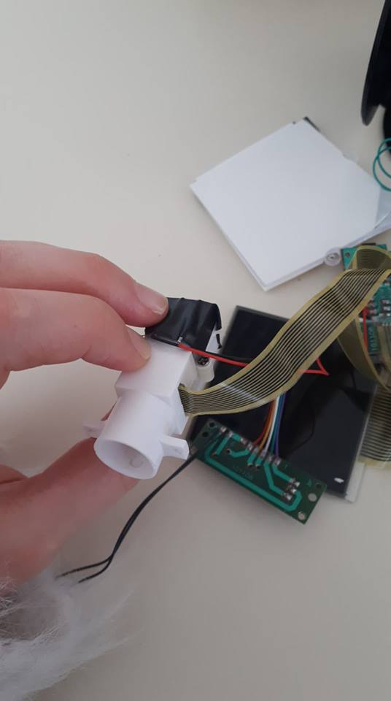 On remarque sur cette photo que l’alimentation de la LED est faite grace aux fils rouge et noir, et que l’information est donnée par le fil jaune est noir, mais comment est –est donnée ?

C’est très difficile de trouver le fonctionnement sur internet d’un projecteur qui ne peut pas se vendre individuellement, je n’ai pas trouvé comment l’information arrive par ce fil jaune.

Je vais tenter de trouver un forum ou une autre vidéo afin de pouvoir utiliser ce projecteur.